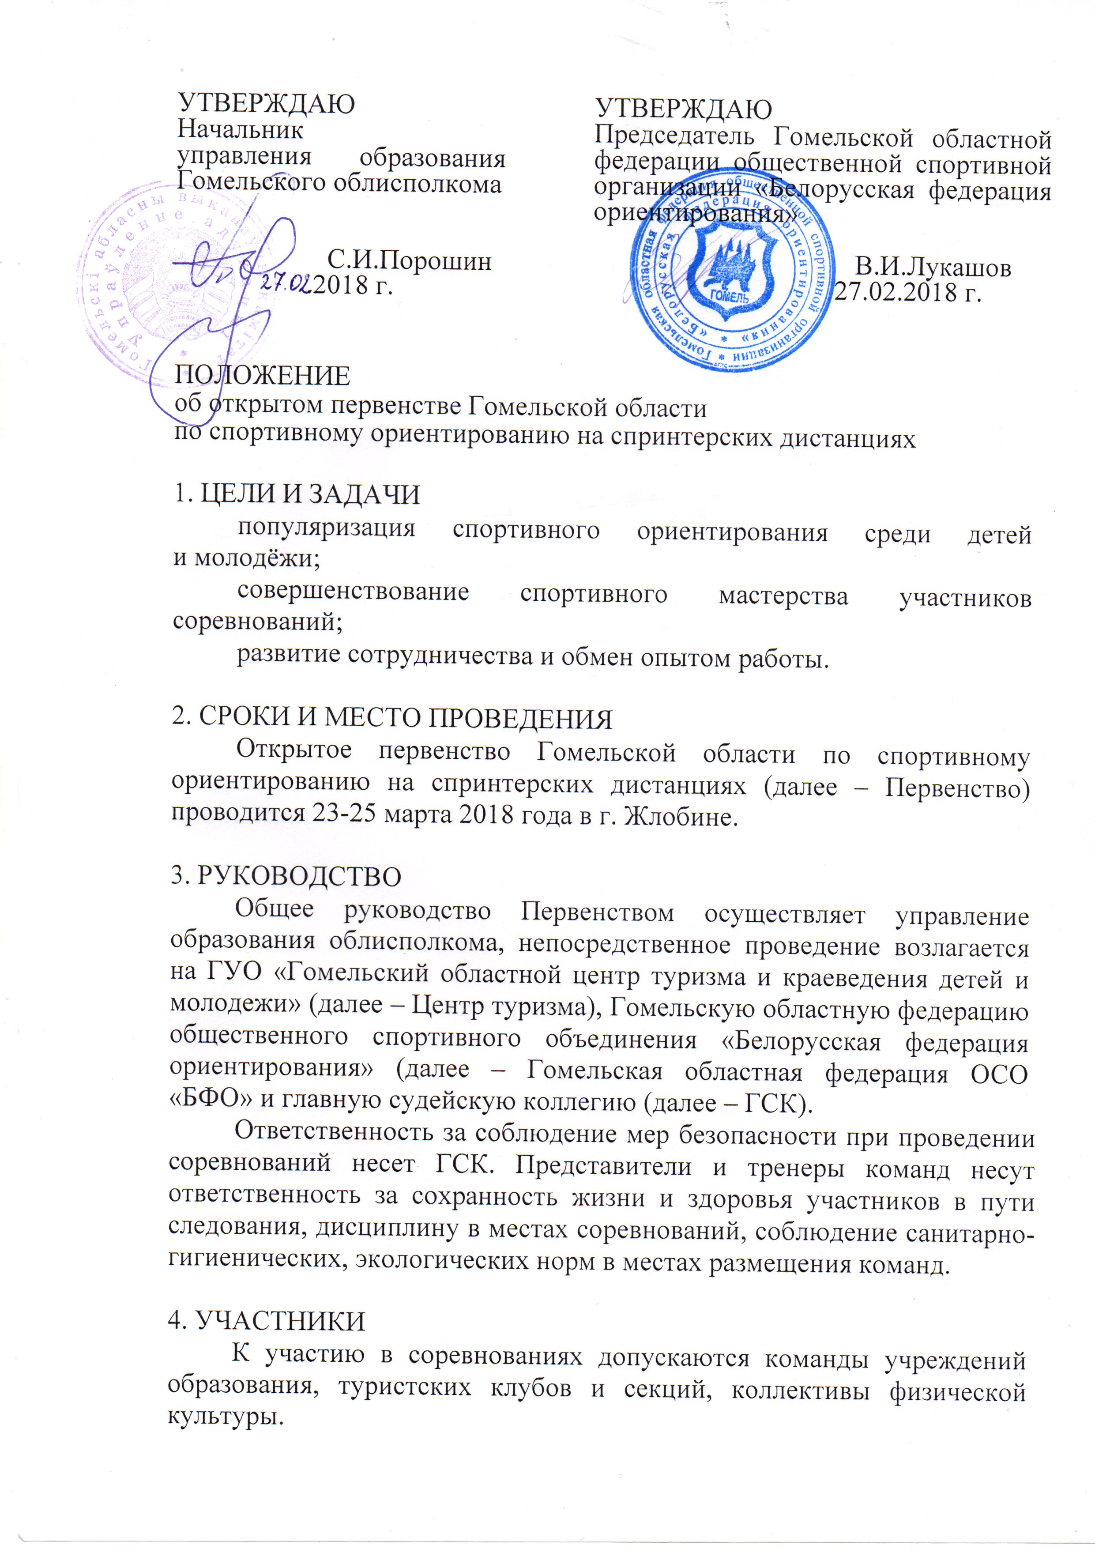
Состав команды: 14 человек (12 участников, тренер, представитель). Соревнования проводятся в следующих возрастных группах:
М, Ж 8 – 2010 г. рождения и младше;
М, Ж 10 – 2009-2008 г.г. рождения;
М, Ж 12 – 2007-2006 г.г. рождения;
М, Ж 14 – 2005-2004 г.г. рождения;
М, Ж 16 – 2003-2002 г.г. рождения;
М, Ж 18 – 2001-2000 г.г. рождения;
М, Ж 21 – 1999 г. рождения и старше.

5. ПРОГРАММА
23 марта | 18⁰⁰-21⁰⁰ – работа мандатной комиссии;  19⁰⁰ – заезд и размещение команд.
24 марта | 12⁰⁰-14⁰⁰– регистрация участников соревнований;  14³⁰ – открытие соревнований;  15⁰⁰ – спринтерская дистанция.
25 марта | 12³⁰ – спринтерская дистанция;  15⁰⁰ – награждение, закрытие соревнований.

6. ОПРЕДЕЛЕНИЕ РЕЗУЛЬТАТОВ И НАГРАЖДЕНИЕ
Итоговый результат в личном зачете подводится по сумме времени 2-х дней соревнований.
Общекомандное место определяется по наибольшей сумме очков
в двух видах программы, набранных восьмью лучшими спортсменами. В случае равенства суммы очков у двух и более команд преимущество получает команда, имеющая большее количество первых мест. Если и этот показатель равен, то вторых и т.д.
Очки начисляются согласно таблице:
Место | 1 | 2 | 3 | 4 | 5 | 6 | 7 | 8 | 9 | 10 | 11 | 12
Очки | 100 | 96 | 93 | 91 | 90 | 89 | 88 | 87 | 86 | 85 | 84 | 83…

Победители и призеры в личном зачете награждаются медалями соответствующих степеней.

7. ФИНАНСИРОВАНИЕ
Расходы, связанные с организацией и проведением Первенства, осуществляют:
управление образования – приобретение медалей (1, 2, 3 места в группах М, Ж 8 – М, Ж 18; всего 36 штук), питание команды Центра туризма;
Гомельская областная федерация ОСО «БФО» – электронная отметка, подготовка картографического материала;
командирующие организации – питание, проживание, проезд к месту соревнований и обратно участников, командировочные расходы представителю, тренеру.
Соревнования проводятся на частичном самофинансировании.
Расходы по оплате услуг электронного хронометража, подготовке картографического материала – за счет целевого взноса участников.
Целевой взнос на проведение соревнований:

Категории | За 2 дня соревнований | За 1 день соревнований
М, Ж 8 | бесплатно | бесплатно
М, Ж 10-18 | 4 руб. | 2 руб.
М, Ж 21 | 6 руб. | 3 руб.

Целевой взнос перечисляется по безналичному расчету.
Получатель: Гомельская областная федерация ОСО «БФО».
Реквизиты для оплаты:
УНП: 401162944.
Расчетный счет: IBAN BY61MMBN30154110600109330000 ОАО «Банк Москва-Минск», БИК: MMBNBY22.
Назначение платежа: целевой взнос на организацию соревнований (тел. для справок 8 (029) 7386997).

8. ЗАЯВКИ
Предварительные заявки на участие в Первенстве принимаются
на сайте http://ogomel.ucoz.net/ с помощью электронной формы
до 21.03.2018 г. После указанного срока заявки не принимаются!
Именные заявки, заверенные врачом и командирующей организацией, подаются в мандатную комиссию в день соревнований. Без визы врача участник к соревнованиям не допускается.
Для проживания участников соревнований предусмотрены места на турбазе ГУО «Жлобинский районный центр туризма и краеведения детей и молодёжи» (г. Жлобин, ул. Шоссейная,141; тел. 8 (02334) 23522, 8 (02334) 21104). Стоимость проживания – 7,50 руб. в сутки с каждого участника. Оплата по наличному или безналичному расчету.

Оргкомитет:
Марченко А.Н. 8 (029) 7417793; 8 (029) 7337339;
Дубровский В.А. 8 (029) 5370928;
Ясонов А.В. 8 (029) 1406428.

Настоящее положение
является официальным вызовом для участия в соревнованиях

Приложение

Заявка
на участие в открытом первенстве Гомельской области по спортивному ориентированию на спринтерских дистанциях.
23-25.05.2018г.

От команды:
Организация:

№ | Фамилия, имя | Группа | Разряд | Год рожд. | Виза врача
1
2
3
4
5
6
7
8
9
10
11
12
13
14

Представитель: ________________ Ф.И.О
подпись

Руководитель учреждения: _________________ Ф.И.О
подпись, печать

